Проект «Билет в будущее»

В сентябре 2019 года ученикам МБОУ СОШ №32 выпала возможность участвовать в проекте ранней профессиональной ориентации школьников 6-11 классов «Билет в будущее» .
Как считают авторы проекта, «профориентация школьников - это приоритетная государственная задача, закрепленная в национальном проекте «Образование». Профориентация и построение молодым человеком своего профессионального пути связаны не только с его успешной самореализацией, но и с вкладом в его экономическое развитие».
Первый этап – Тестирование, начался 6 сентября 2019 года. В нем приняли участие 300 учеников нашей школы с 7 по 11 класс. Ребятам идентифицировали их интересы и профессиональные склонности, выявили навыки, которые им особенно удаются, определили уровень информированности о профессиях.
В рамках второго - ознакомительного этапа, уже первого ноября в гости к нам приехали представители РОБОТРЕК-КРАСНОДАР. В актовом зале МБОУ СОШ №32 участникам проекта «Билет в будущее» провели небольшую лекцию «О значимости новых технологий и внедрении науки в современную жизнь», показали ознакомительный ролик на тему «робототехники».
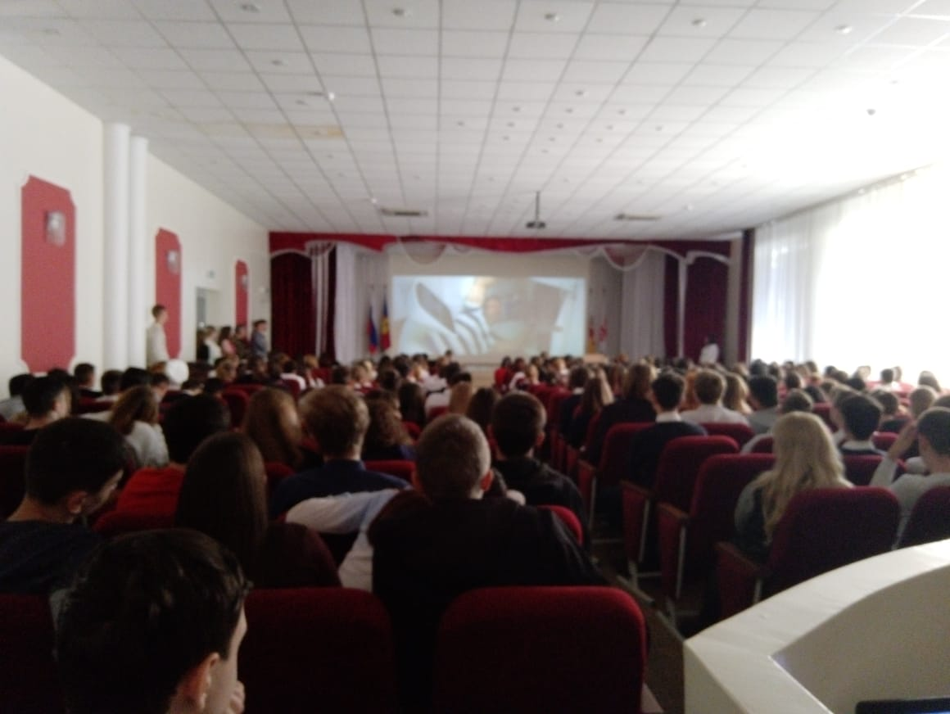
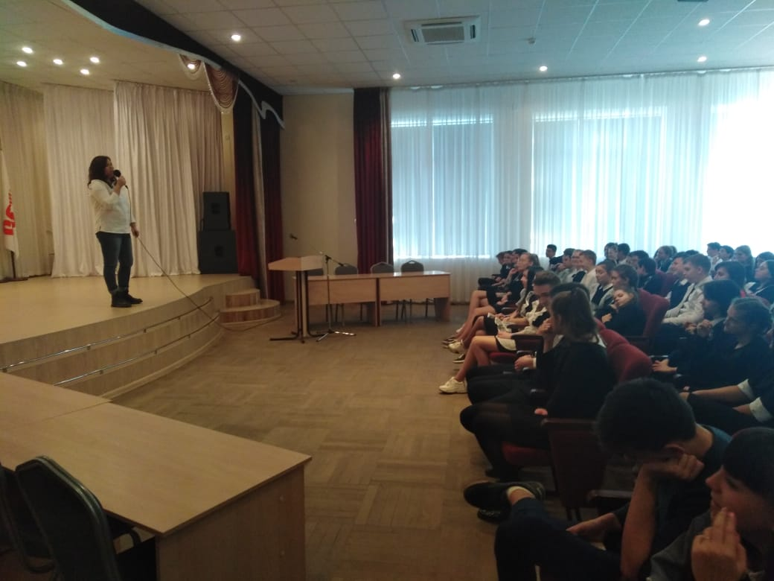
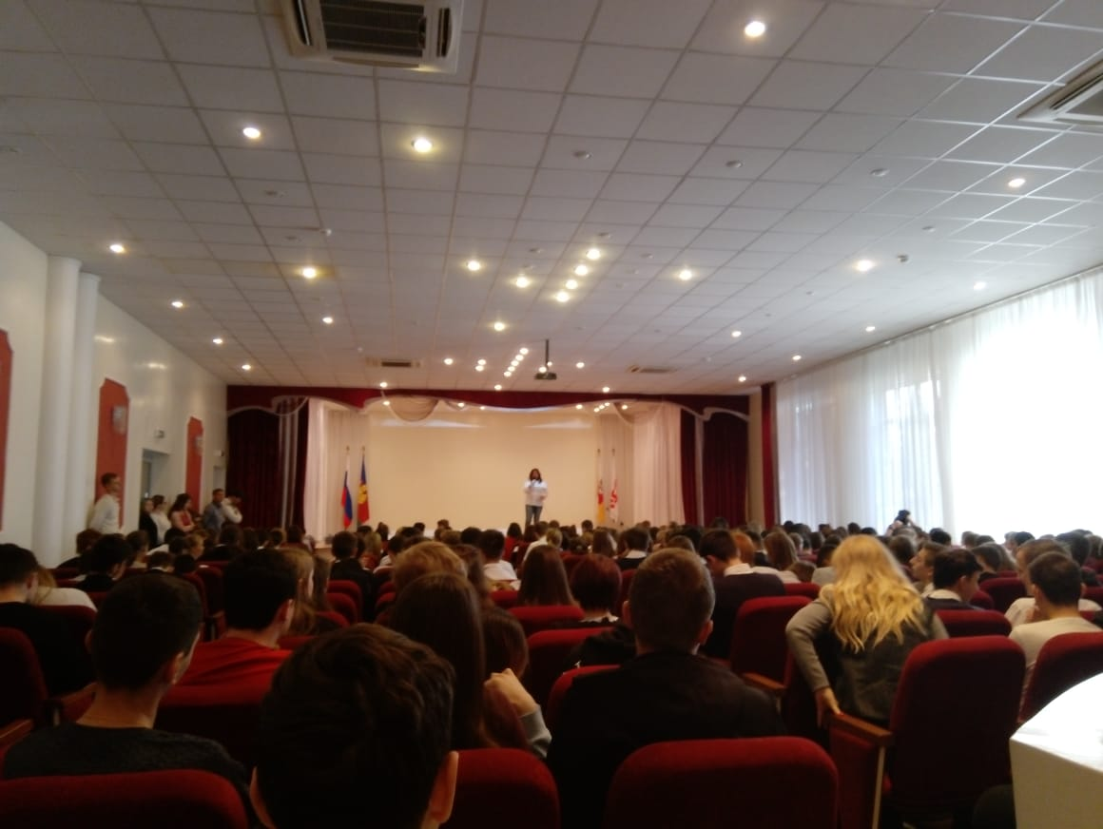

Третий этап – вовлечение первого уровня, на котором дети разошлись на мастер-классы по интересам, выбрав направление: мобильная робототехника; графический дизайн; 3D-моделирование для компьютерных игр; Веб-дизайн и разработка; разработка компьютерных игр и мультимедийных приложений; программирование компьютерных игр; мехатроника; робототехника; электроника; разработка мобильных приложений.
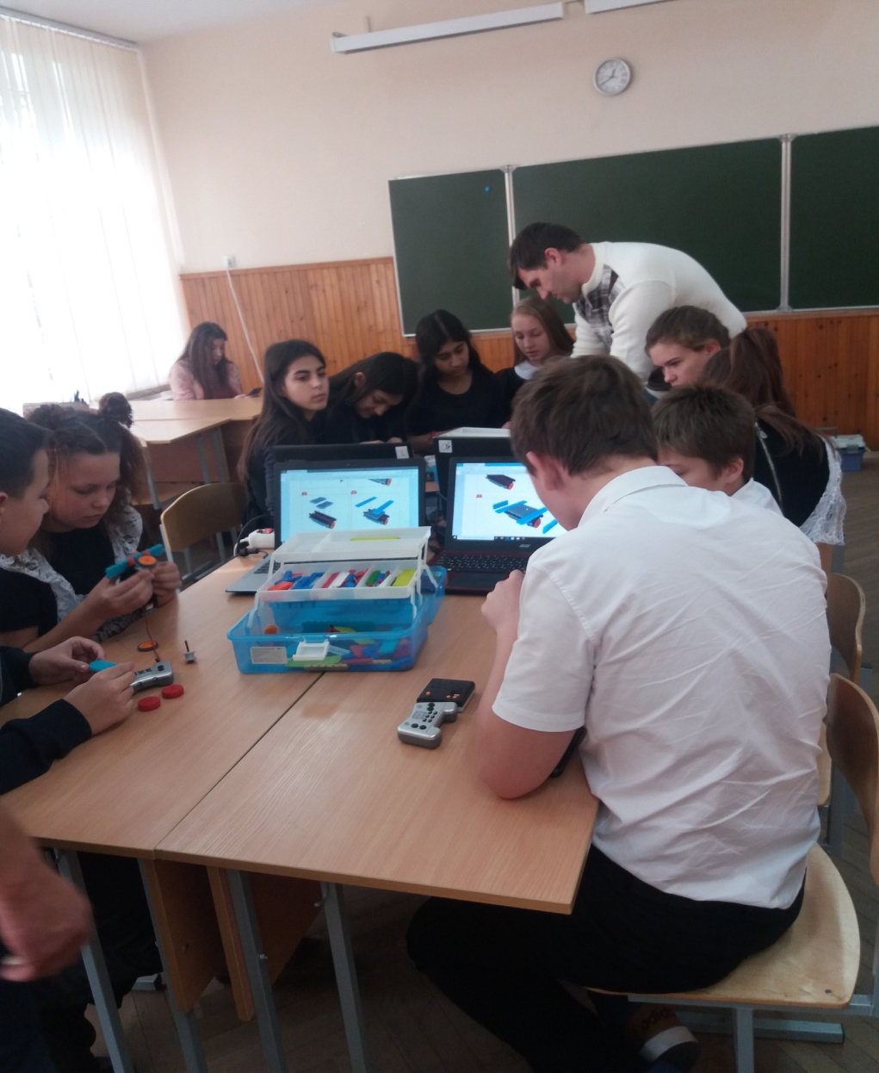
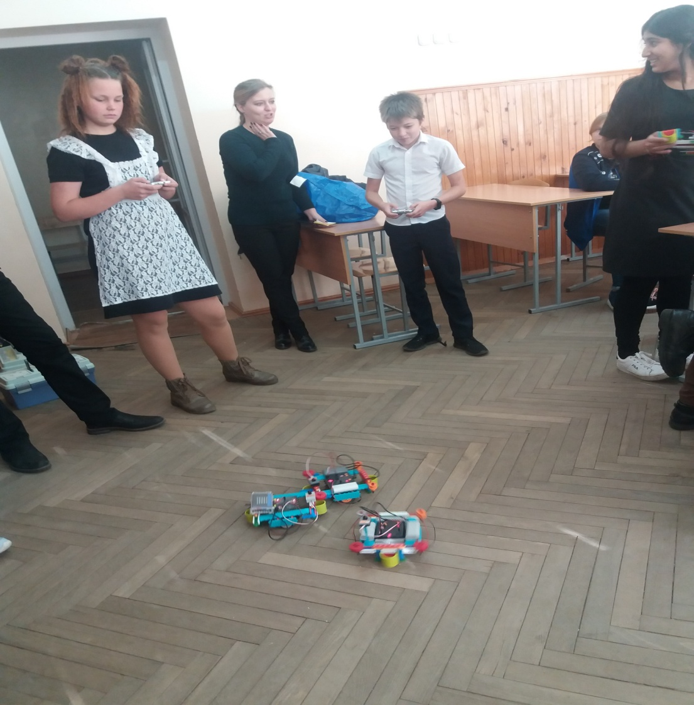

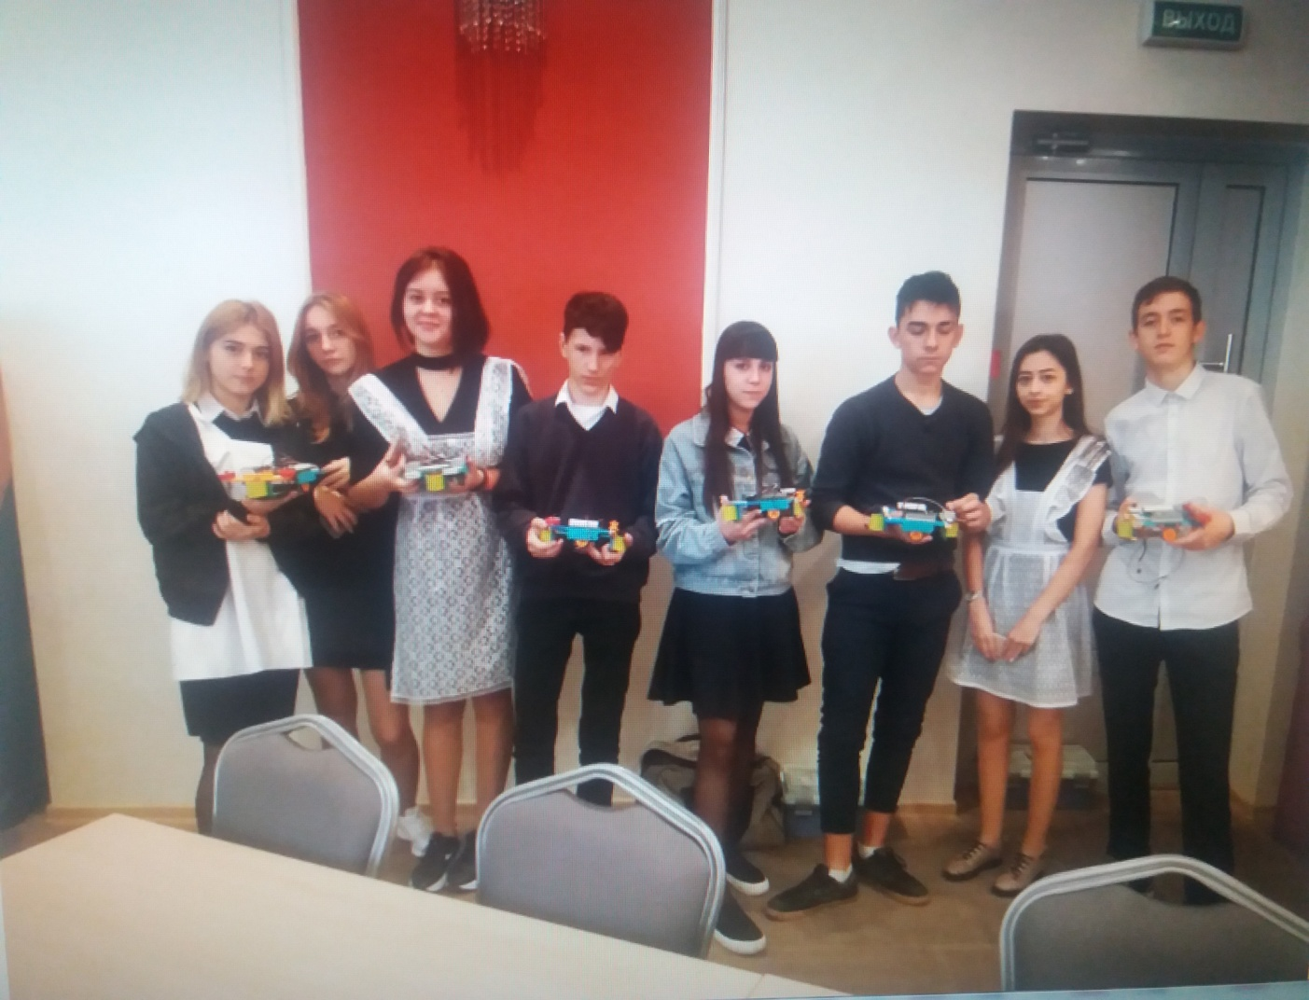
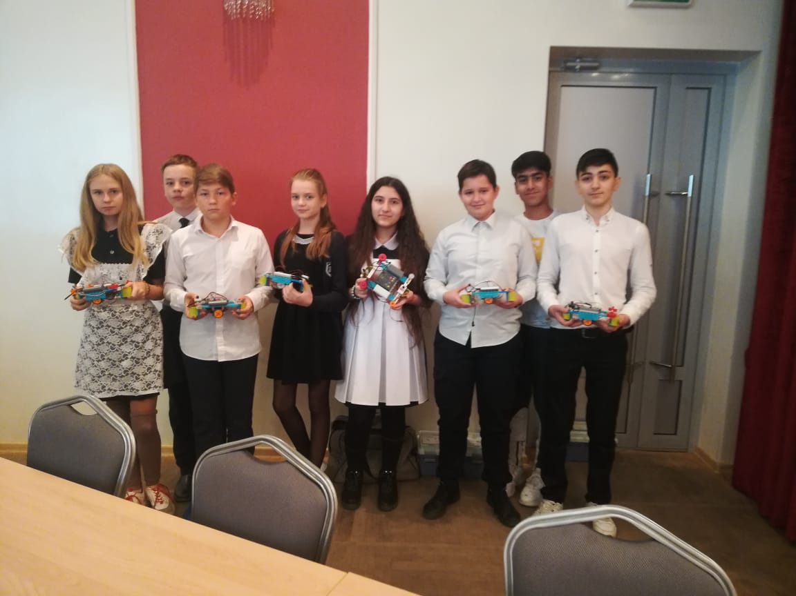
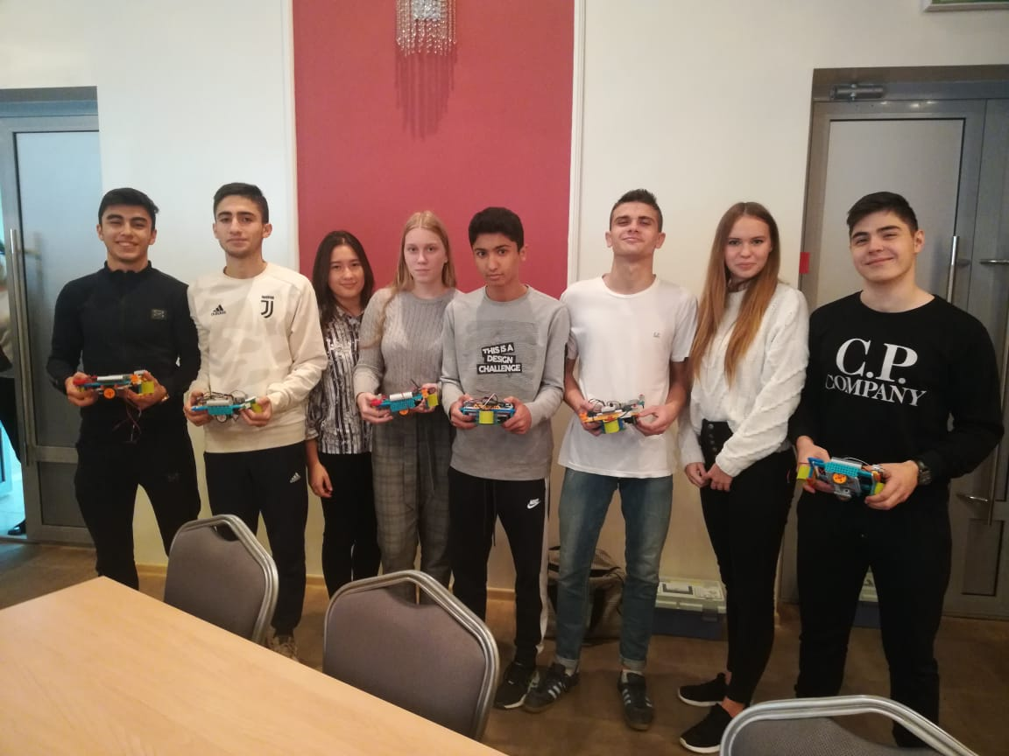

Третий этап – вовлечение второго уровня, прошел двадцать восьмого ноября. РОБОТРЕК-КРАСНОДАР предоставил ребятам возможность побывать на Мастер-классах «РОБОТ-АВОЙДЕР» и «РОБОТЫ-ПОМОШНИКИ». Ученики нашей школы собственноручно создавали музыкальные открытки с построением электрической цепи из подручных материалов, а так же фотографировались и снимали видео с виртуальным роботом, при помощи 3D-ручек смоделировали понравившееся им насекомое, ребята выбирали стрекоз, бабочек, и даже пауков.
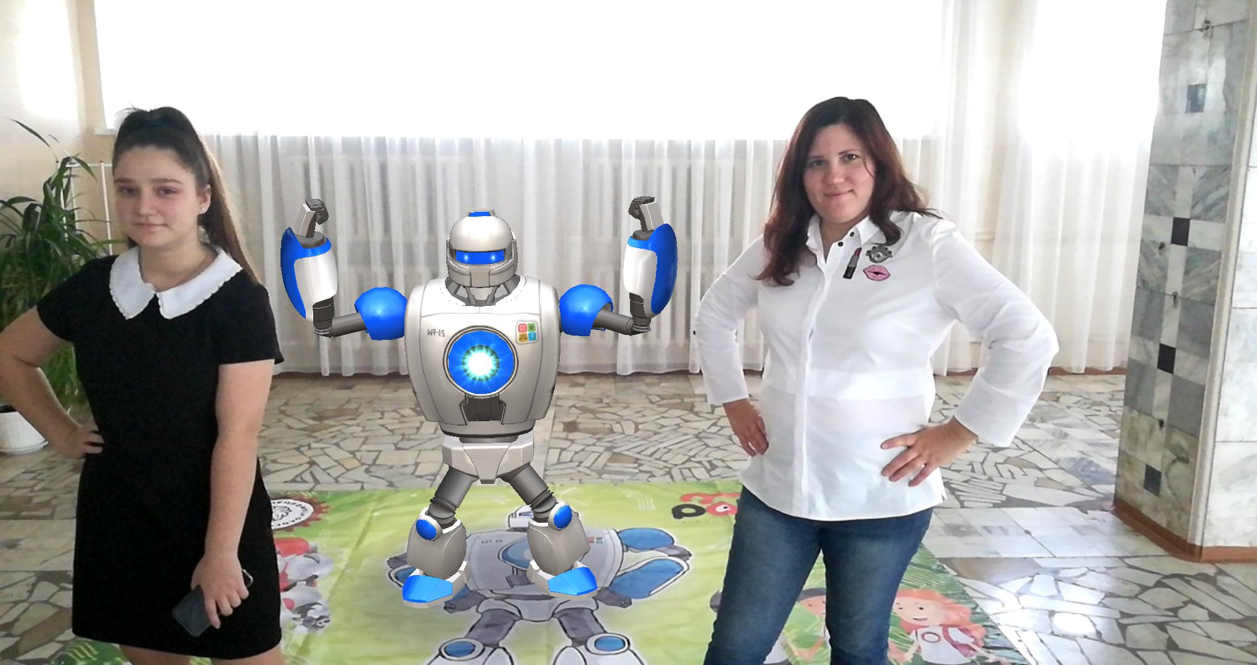

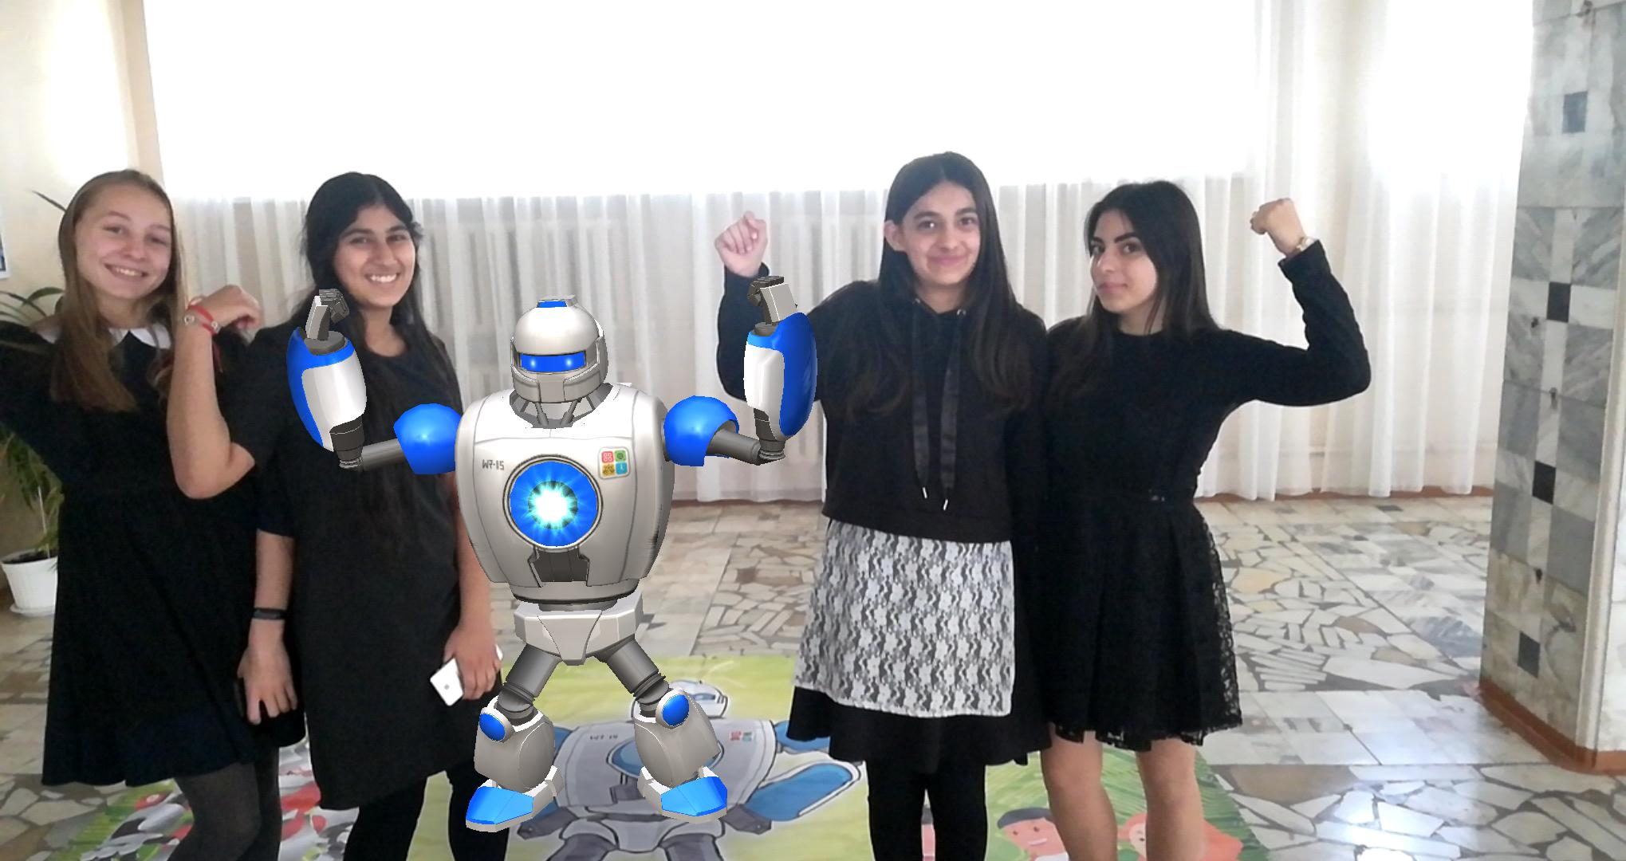
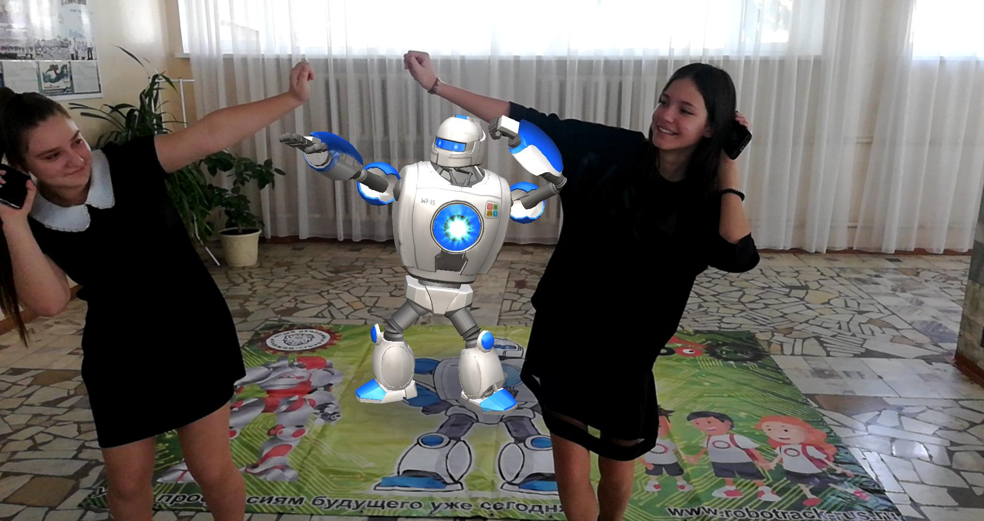
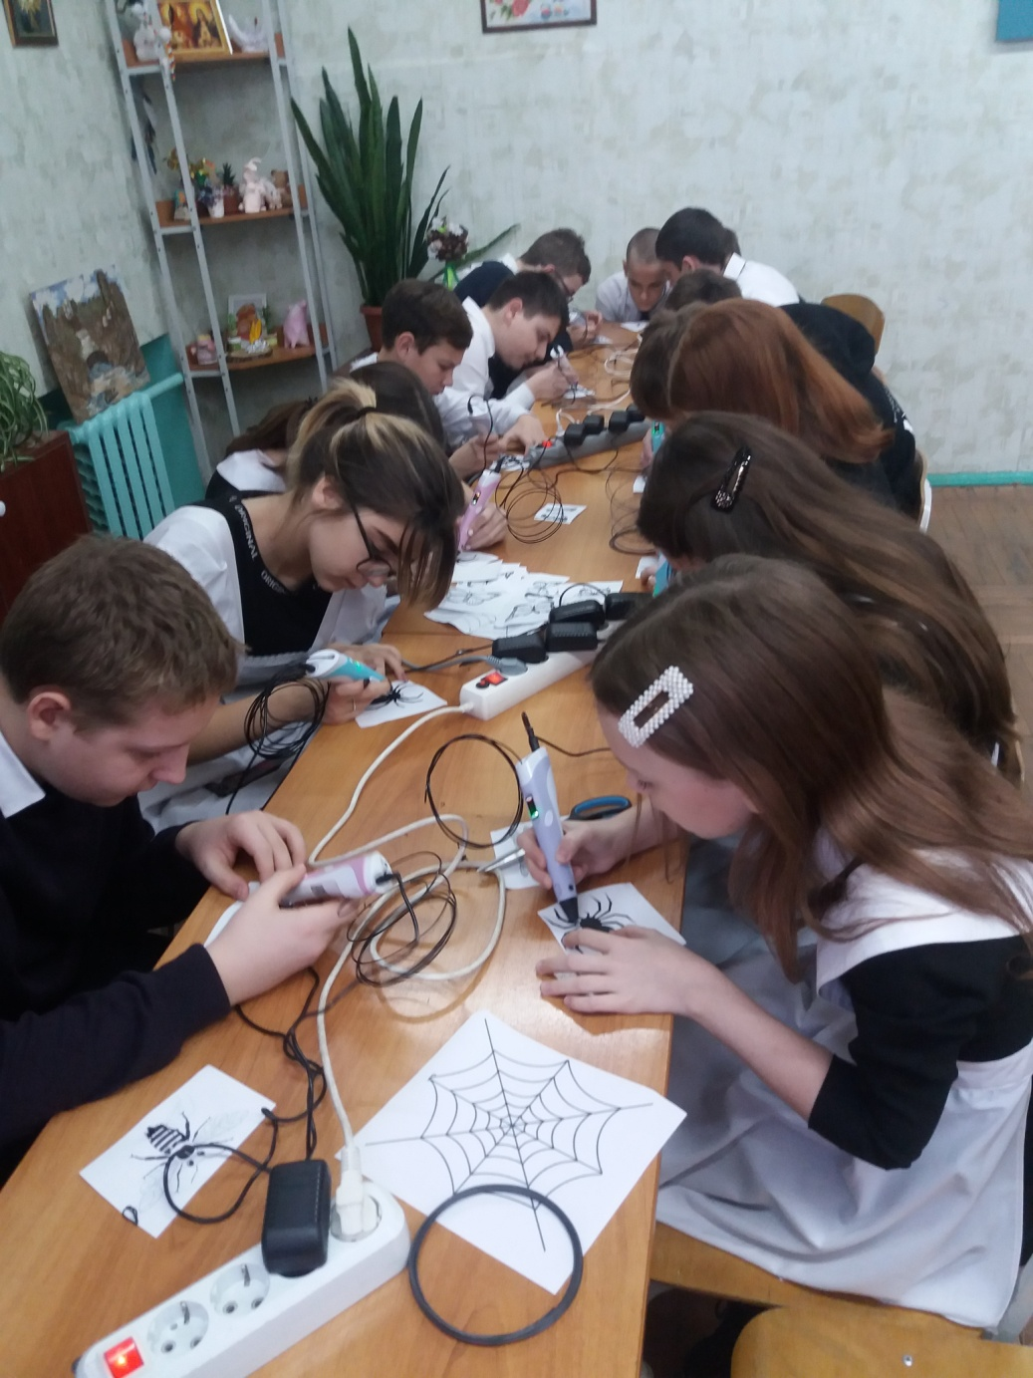
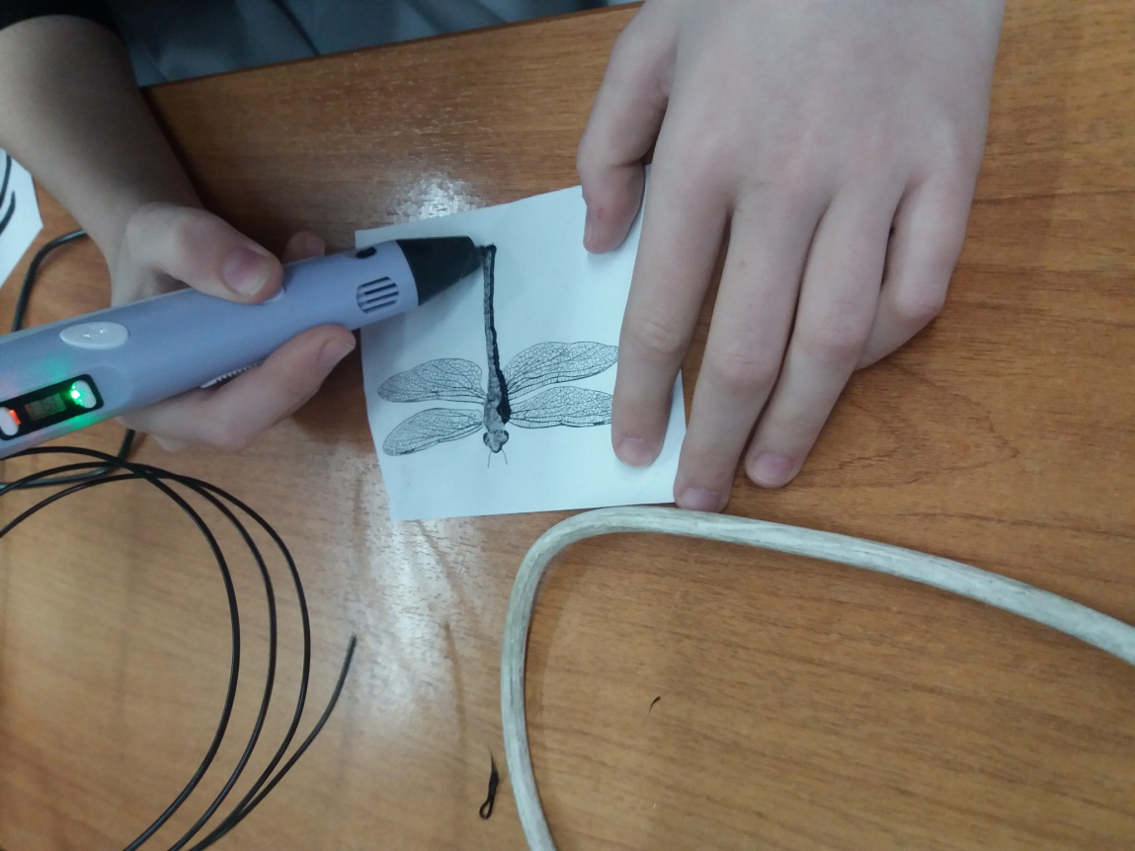

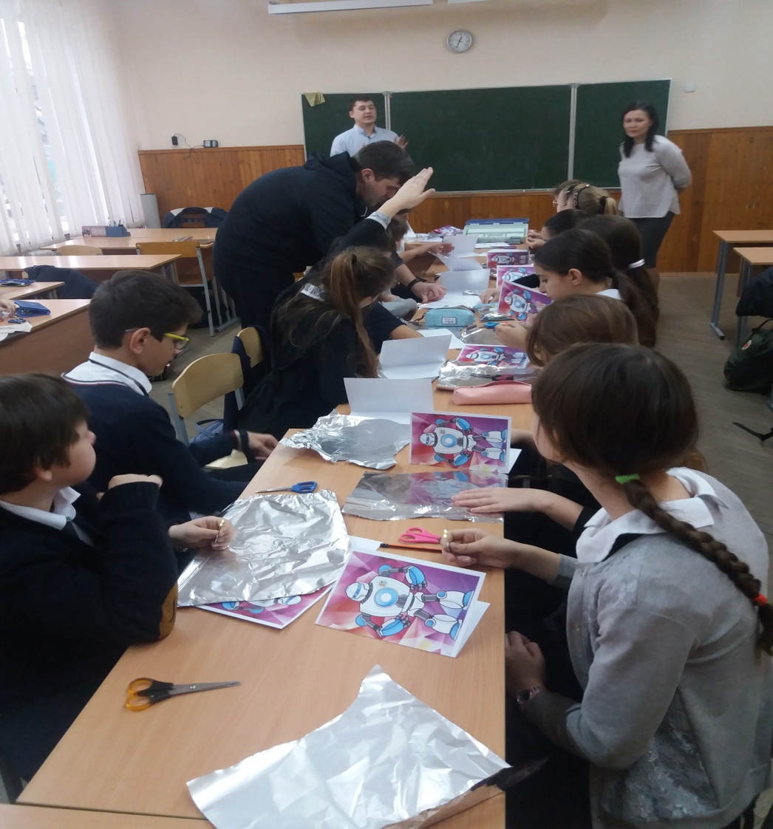
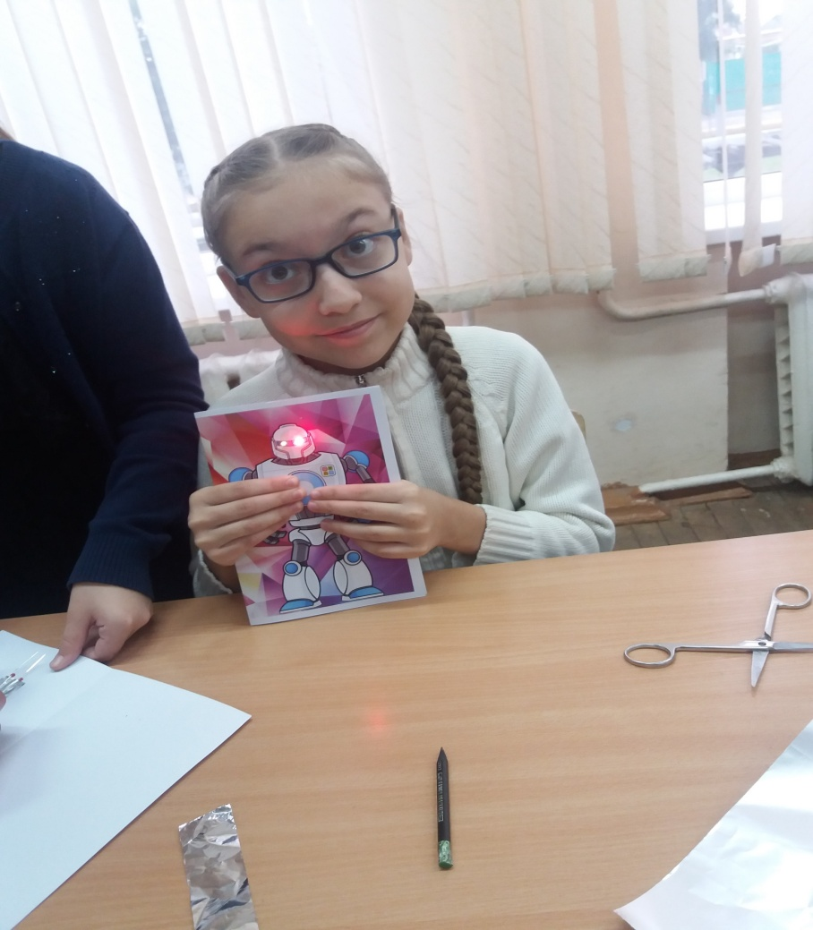
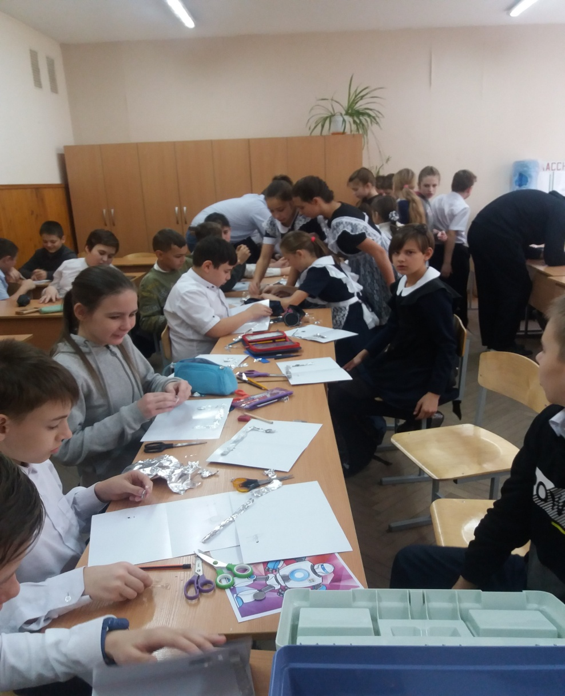
Ребята узнали много нового, получили массу положительных впечатлений и эмоций, некоторые, заинтересовались компьютерными технологиями и хотят продолжать узнавать больше информации и дальше.
На данный момент, каждый из 300 участников проекта уже получили рекомендации по построению индивидуального учебного плана и саморазвития. Рекомендации собрали в себе результаты тестов с навыками, интересами и потенциальными профессиональными компетенциями, списками рекомендуемых программ профессионального обучения по направлениям, и списками предметных областей, необходимых для получения образования по выбранным профессиям.

